** [](http://www.bing.com/images/search?q=usaid+logo&view=detail&id=5BD90914E545EFC2A67ECDA6A8B0577DE65F666D&first=1)

**ECOSYSTEM BASED ADAPTATION IN THE MAGDALENA BASIN** **– AID-514-A-13-00004**

**METODOLOGÍA PARA INCLUIR VARIABILIDAD CLIMÁTICA Y ESCENARIOS DE CAMBIO CLIMÁTICO EN EL MODELO WEAP DE LA MACRO CUENCA DEL MAGDALENA Y RESULTADOS DE LAS SIMULACIONES**

**Por:** Héctor Angarita, IC, MSC

**Contrato NASCA** **00468/2013**

**Julio de 2014**

**BOGOTA**

“This report is made possible by the generous support of the American people through the United States Agency for International Development (USAID). The contents are the responsibility of The Nature Conservancy and do not necessarily reflect the views of USAID or the United States Government”.

Contenido

Presentación 6

1. Propuesta metodológica para incluir variabilidad climática y escenarios de cambio climático en el modelo WEAP de la macro cuenca del Magdalena 7

1.1. Antecedentes y aspectos conceptuales 7

1.2. Metodología 11

1.2.1. Objetivos 11

1.2.2. Fuentes de información 14

1.2.3. Comparación del desempeño y priorización de modelos 17

1.2.4. Reducción de escala - *downscaling* 19

2. Resultados de las simulaciones y discusión 25

3. Conclusiones 41

Referencias bibliográficas 42

**Lista de figuras**

Figura 1 Trayectorias representativas de concentración – RCP- en términos de a. Forzamiento Radiativo y b.Emisiones de CO2 de la industria y del consumo energético. Tomada de [Moss et.al, 2010] 9

Figura 2 Niveles de integración de los diferentes modelos climáticos globales (GCMs) en sus diferentes generaciones de desarrollo. Tomado de Yates et al. 10

Figura 3 Metodología general para generar series climáticas implementada en este estudio 12

Figura 4 Áreas adoptadas para evaluar el desempeño de los modelos GCM en la representación de los atributos diferentes atributos del clima de la cuenca. 13

Figura 5 Proyecciones de temperatura presentadas en la comunicación más reciente sobre cambio climático del IDEAM. Se presentan series de temperatura media del aire observados (1976 a 2005), y futuros (2011 a 2070) del promedio de modelos para cada RCP. Tomado de (Ruiz et al. 2013) 16

Figura 6 Climate wizard 16

Figura 7 Caracterización de atributos del clima observado y modelado a diferentes escalas 17

Figura 8 Indicadores utilizados para caracterizar atributos del GCM y del clima observado. Adaptado de (Gutmann et al. 2013) 17

Figura 9 Señal del Niño- Oceánica (Oceanic Niño Index – ONI) 18

Figura 10 Noción del espectro de potencia (periodigrama), 19

Figura 11 Diferentes aproximaciones para la reducción de escala. Adaptado de *Maraun et al.2010, Rev of Geo.* 20

Figura 12 Ilustración del algoritmo de kNN-bootstraping 23

Figura 13 Ejemplo de una secuencia de clima generada mediante el método k-NN. 23

Figura 14 Alto Magdalena 29

Figura 14 Medio Magdalena – Bogotá Sumapaz 31

Figura 15 Anomalías regionales de precipitación en cien realizaciones obtenidas mediante el método k-NN. Se resaltan las dos realizaciones seleccionadas (Rojo: Extrema seca y Verde: Extrema húmeda). A. Series de tiempo totales anuales y b. Curvas de duración de los escenarios seleccionados 34

**Lista de tablas**

Tabla 1 Características generales del modelo de la cuenca Magdalena Cauca actualmente implementado en WEAP 11

Tabla 2 Listado de modelos CMIP5 utilizados en este estudio 14

Tabla 3 Fuentes de información hidrológica utilizadas en este estudio 15

Tabla 4 Otras fuentes de información sobre cambio climático disponibles para la zona de estudio 15

Tabla 5 Algunas técnicas estadísticas de reducción de escala *(statistical downscaling)* 20

Tabla 6 Atributos observados y estimados por los diferentes GCM en las cinco áreas analizadas 32

**Anexo.**

A1. Fichas de evaluación del desempeño de modelos climáticos en las cinco áreas seleccionadas

A2. Resultados de la simulaciones de series de clima sintético informadas por cambio climático, para la cuenca Magdalena Cauca.

# Presentación

Este documento corresponde al segundo informe presentado en el marco del contrato de prestación de servicios NASCA 00468/2013. De acuerdo con el alcance previsto para el contrato, el informe contiene la Propuesta metodología para incluir variabilidad climática y escenarios de cambio climático en el modelo WEAP de la macro cuenca del Magdalena, así como los resultados de las simulaciones

# Propuesta metodológica para incluir variabilidad climática y escenarios de cambio climático en el modelo WEAP de la macro cuenca del Magdalena

## Antecedentes y aspectos conceptuales

Las evaluaciones de cambio climático en los sistemas hidrológicos fundamentalmente buscan establecer como, a diferentes escalas espaciales y temporales, los cambios en los atributos del clima pueden modificar la disponibilidad de agua en una cuenca. Por ejemplo, buscan determinar cómo los cambios en las magnitudes esperadas o en los patrones estacionales de la temperatura del aire, precipitación y humedad relativa, modificarán los procesos de circulación de agua que ocurren a escala de la cuenca: la escorrentía, evaporación, transpiración, y almacenamiento de humedad en el suelo. A su vez, buscan establecer como estos cambios pueden producir alteraciones en los sectores hidro-dependientes (como la hidroenergía, los acueductos y la agricultura) o los ecosistemas que dependen de patrones específicos de disponibilidad de agua en la cuenca.

Este tipo de estudios supone tres grandes de interrogantes:

1. ¿Cuáles son los atributos actuales del clima, entendidos como los atributos estadísticos del estado del tiempo?, y a su vez, ¿cuáles son los cambios en dichos atributos antes los factores de cambio asociados a factores antrópicos o naturales, por ejemplo, los cambios en la concentración de gases de efecto invernadero y aerosoles en la atmósfera, cambios en la radiación solar, etc?. Estos atributos incluyen por ejemplo, las magnitudes medias, de las variables de estado del tiempo y su variabilidad, los patrones estacionales (su variación a lo largo de una año), las tele-conexiones macroclimáticas (por ejemplo la relación del fenómeno del niño), y los ciclos seculares, o de baja frecuencia.
2. ¿Cuál es la respuesta hidrológica de una cuenca o un área de una cuenca determinada al clima?, o en otras palabras, el movimiento y almacenamiento del agua en los procesos hidrológicos que ocurren en la cuenca, como la escorrentía, la evapotranspiración, el almacenamiento en el suelo, la recarga/descarga de acuíferos, etc. A su vez, ¿cuál será la respuesta hidrológica de una cuenca ante cambios en el clima y otros factores antropogénicos sobre los sistemas naturales y humanos?. Es decir, cuáles serán los patrones del cambio espacial y temporal en la disponibilidad de recursos hídricos.
3. Finalmente, ¿Cuáles son las implicaciones de estos impactos a escala de cuencas sobre el sistema socio-económico y ambiental?

En conjunto, estos interrogantes suponen una gran dificultad y constituyen un reto al desarrollo científico actual, pues requieren predecir el comportamiento de sistemas altamente complejos: el sistema climático, los sistemas hidrológicos y sus factores de alteración antrópicos y naturales, cada uno compuesto de muchos elementos mutuamente interdependientes y con ciclos de retroalimentación no muy bien comprendidos. Ante este reto, existen avances que permiten, si bien con niveles significativos de incertidumbre, vislumbrar a nivel exploratorio cuales son los “futuros posibles” del sistema climático y sus efectos sobre los sistemas hidrológicos, de forma que contribuyan como guía en el proceso de planificación.

Con respecto al primer interrogante, un número importante de instituciones científicas de diferentes países, han desarrollado desde la década de 1960s investigaciones orientadas a simular el sistema climático clima terrestre y predecir los cambios esperados por factores naturales y antrópicos. Los factores de cambio analizados incluyen por ejemplo, el incremento en la concentración atmosférica de gases de efecto invernadero y aerosoles, los cambios en la cobertura y el uso del suelo [1]y los cambio en el albedo por el derretimiento del hielo. Dichos esfuerzos han sido coordinados desde la década 1990 por el Programa Mundial de Investigaciones Climáticas de las Naciones Unidas (WCRP), que desarrolla cada 5 a 7 años las proyecciones climáticas globales a través de su Proyecto de Intercomparación de Modelos Acoplados (CMIP, *Coupled Modeling InterComparison Project*).

En septiembre 2013 el WCRP publicó su quinto informe de evaluación (CMIP5) sobre el estado del arte del entendimiento científico del cambio climático. Este informe presenta los resultados compilados de la modelación de clima realizados por 36 instituciones de diferentes países, bajo un consenso sobre los periodos de simulación (1850-2100), y los escenarios de los factores de alteración del sistema climático, denominados rutas representativas de concentración, o RCP. (por su sigla en inglés: *Representative concentration Paths*), que se ilustran en la Figura 1. Cada RCP es definido como un conjunto posible de cambios antrópicos y/o naturales en propiedades del sistema terrestre asociadas principalmente con el balance radiativo del sistema climático, tales como: Concentración de aerosoles atmosféricos (Volcánicos, Sulfatos, etc), Concentración de gases de efecto invernadero, Polvo, Cambios de cobertura terrestre, Ozono (troposférico y estratosférico), Carbono Orgánico, Sal Marina y Radiación solar. Por lo tanto, trayectorias de forzamiento radiativo no están asociadas con los escenarios socioeconómicos o de emisión únicos, sino son la combinación de diferentes futuros económicos, tecnológicos, demográficos, políticos e institucionales (Ruiz et al. 2013).

El proyecto CMIP5 pretende proveer una herramienta basada en múltiples modelos y escenarios, para ilustrar el rango de los cambios posibles en el clima durante el siglo 21. Los modelos utilizados en el CMIP5 varían desde aquellos que representan solamente la interacción entre el océano y la atmósfera, hasta modelos del sistema climático terrestre que representan además las interacciones de los ciclos biogeoquímicos, la vegetación, capas de hielo, etc, como se muestra en la Figura 1. Sin embargo, mediante los Escenarios RCP, la investigación del sistema climático global se realiza en la actualidad sobre una base homogénea que permite su posterior comparación y síntesis.

Los modelos del CMIP5 son la principal fuente de información disponible actualmente para predecir el clima en horizontes de largo plazo, y pueden informar sobre el rango de “futuros posibles” del clima terrestre frente a diferentes cambios naturales o antrópicos, y a su vez, informar los modelos hidrológicos utilizados para representar las condiciones locales en las cuencas y los efectos esperados por los cambios en el clima. Sin embargo, la aplicación de los resultados del CMIP5 en la estimación del efecto del cambio climático global sobre sobre los sistemas hidrológicos, presenta varias limitaciones. En primer lugar el nivel de detalle espacial alcanzado por los modelos globales no es suficiente para representar los atributos del clima local. Si bien un modelo de escala global simula los patrones de circulación utilizando una grilla de entre 1 a 2 millones de puntos, en la práctica la resolución espacial horizontal alcanzada varía entre 1 a 3° (aproximadamente 40 a 120 km en el ecuador, que equivalen áreas de entre 1600 a 14400 km2). Esto significa que los modelos solamente proporcionan información “promedio” del clima de la atmósfera libre en grandes áreas de la superficie, y no alcanzan a representar atributos locales que dependen de las condiciones físicas o bióticas, por ejemplo, por características orográficas, patrones de circulación local asociados a la precipitación convectiva, almacenamientos locales, etc.

Figura 1 Trayectorias representativas de concentración – RCP- en términos de a. Forzamiento Radiativo y b.Emisiones de CO2 de la industria y del consumo energético. Tomada de (Moss et al. 2010)





Por esta razón, para apoyar la evaluación de los impactos locales en los recursos hídricos existe la necesidad de desarrollar proyecciones climáticas a escala reducida. Las técnicas de *Reducción de escala* – ó *Downscaling –* consisten en asociar las propiedades de la atmósfera libre obtenidas a partir de las salidas de los GCM, a las condiciones meteorológicas locales, ya sea mediante modelos matemáticos de base física (*downscaling* dinámico) o modelos estadísticos (*downscaling* estadístico). Tales métodos recurren a los registros meteorológicos locales para establecer los modelos óptimos.

Otra limitación en la aplicación de los modelos climáticos globales está asociada a la no linealidad de las ecuaciones que describen los diferentes componentes del sistema climático: la atmósfera, el océano, la biota, etc., y sus interacciones. Por lo tanto, si bien la dependencia de los procesos naturales en el tiempo sugiere su previsibilidad, las complejas relaciones entre los componentes de los modelos, incluso con cantidades pequeñas de incertidumbre (por ejemplo, en las condiciones iniciales) dan lugar a la imprevisibilidad de los procesos después de un cierto horizonte temporal (Koutsoyiannis 2010). Esta limitación, generalmente se trata mediante enfoques de múltiples modelos, realizaciones y escenarios, que en conjunto, buscan informar sobre el rango de futuros posibles esperados del clima, esencialmente en términos de propiedades de largo plazo, sin ahondar en la precisión de las predicciones.

Figura 2 Niveles de integración de los diferentes modelos climáticos globales (GCMs) en sus diferentes generaciones de desarrollo. Tomado de Yates et al.

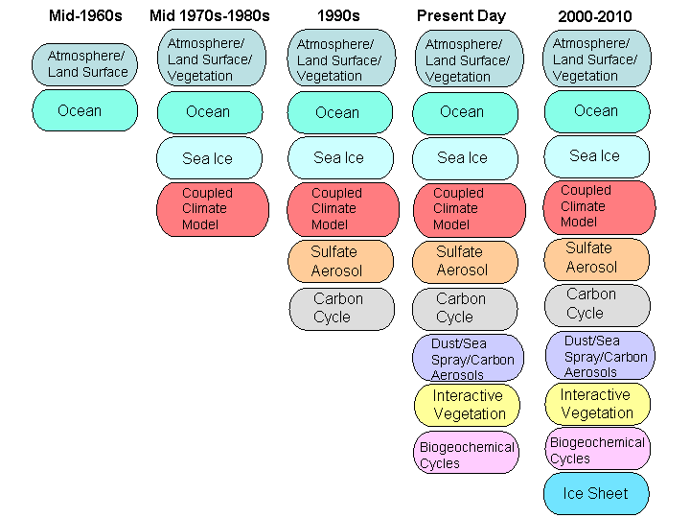

Con respecto al segundo interrogante, para comprender los posibles efectos de los cambios en el clima en la disponibilidad de agua en las cuencas, es necesario utilizar modelos hidrológicos, que permitan representar adecuadamente los diversos procesos que ocurren en la cuenca. Por ejemplo, como incrementos en la temperatura, cambios en las rachas de días secos o húmedos, o cambios en los patrones estacionales de lluvia, etc., pueden conducir a cambios en los volúmenes totales de evapotranspiración, escorrentía o almacenamientos en el suelo. A su vez, para comprender los cambios en los patrones de circulación de agua en las cuencas, no solo es necesario incluir aspectos relacionados con el cambio en el clima y sus efectos directos en los procesos hidrológicos, sino también indirectos en términos de los cambios en las condiciones de operación de la infraestructura como almacenamientos, trasvases y desviaciones de agua y la irrigación. Los análisis de cambio climático, por lo tanto, también buscan estimar las complejas interacciones entre el clima, las actividades humanas hidro-dependientes, y la hidrología de las cuencas. Existen diversos modelos hidrológicos que pueden capturar a la escala de las cuencas hidrográficas los procesos antes mencionados, entre desde modelos aglutinados como los propuestos por Domínguez (2005) hasta modelos distribuidos y semidistribuidos como SWAT , MikeSHE (DHI), WEAP (Yates et al. 2005; Young et al. n.d.). Debido a su caracterización de los procesos hidrológicos, muchos de estos modelos requieren datos climáticos de alta resolución (por ejemplo, la precipitación, la temperatura, el viento, la radiación solar, y así sucesivamente) a escalas de tiempo relativamente finas (diarias o semanales).

En la cuenca Magdalena Cauca, TNC actualmente se encuentra desarrollando un modelo integrado de ofertas y demandas hídricas utilizando la herramienta WEAP21 (Véase la Tabla 1), que tiene como propósito estimar el efecto conjunto de escenarios de población, desarrollo de los sectores hidrodependientes, y cambios en el clima, en los regímenes de caudales, y a su vez, contribuir a establecer lineamientos para la definición regional de caudales ambientales. Como parte de este proceso, este estudio busca proveer información sobre escenarios de clima futuro, que sumados a los demás componentes que determinan la oferta y demandas hídricas, permitan establecer el rango de futuros posibles de alteración del régimen hidrológico en la cuenca.

Tabla 1 Características generales del modelo de la cuenca Magdalena Cauca actualmente implementado en WEAP

|  |  |
| --- | --- |
| **Modelo** | **Características** |
| Magdalena Cauca | El dominio de modelación es la totalidad de la cuenca Magdalena-Cauca (273.459 km²), representado mediante 290 unidades hidrológicas de análisis. El modelo opera a paso de tiempo mensual.  El modelo actualmente incluye la infrastructura hidroeléctrica actual y proyectada hasta el año 2025 de gran escala (23 embalses) y otras demandas hídricas de gran magnitud (25 distritos de riego) y centros poblados |
| Alto Magdalena | El dominio de modelación es alto-magdalena (15.203 km³), representado mediante 31 unidades hidrológicas de análisis. El modelo opera a paso de tiempo diario.  El modelo actualmente incluye la infrastructura hidroeléctrica actual y proyectada en la cuenca (4 embalses). |

## Metodología

### Objetivos

El propósito de la metodología propuesta es generar series de proyecciones climáticas de las variables de temperatura y precipitación para la cuenca Magdalena Cauca, a nivel de las unidades de análisis del modelo WEAP, informadas por las predicciones del proyecto CMIP5, que sumadas al clima actual, permitan establecer un rango de comportamiento hidrológico posible en la cuenca Magdalena Cauca para los años 2010 a 2050.

Específicamente, los objetivos trazados son:

* Compilar información de estudios CMIP5 para modelos climáticos globales cuyos resultados se encuentren disponibles a resolución diaria.
* Establecer el desempeño actual de los modelos para diferentes secciones de la cuenca Magdalena Cauca en términos de diferentes atributos del clima a diferentes escalas temporales e identificar los 2 modelos con mejor desempeño, que pueden informar la generación de series climáticas para la cuenca.
* Generar 2 escenarios de cambio climático de escala reducida para la cuenca magdalena Cauca, a escalas temporales diarias y mensuales, que corresponden a condiciones extremas en términos de humedad y temperatura, en el horizonte 2010 – 2050, que reflejen los cambios en los patrones de estado del tiempo representados en las simulaciones del clima global.

En la Figura 3 se resume la metodología implementada en presente estudio.

Figura 3 Metodología general para generar series climáticas implementada en este estudio

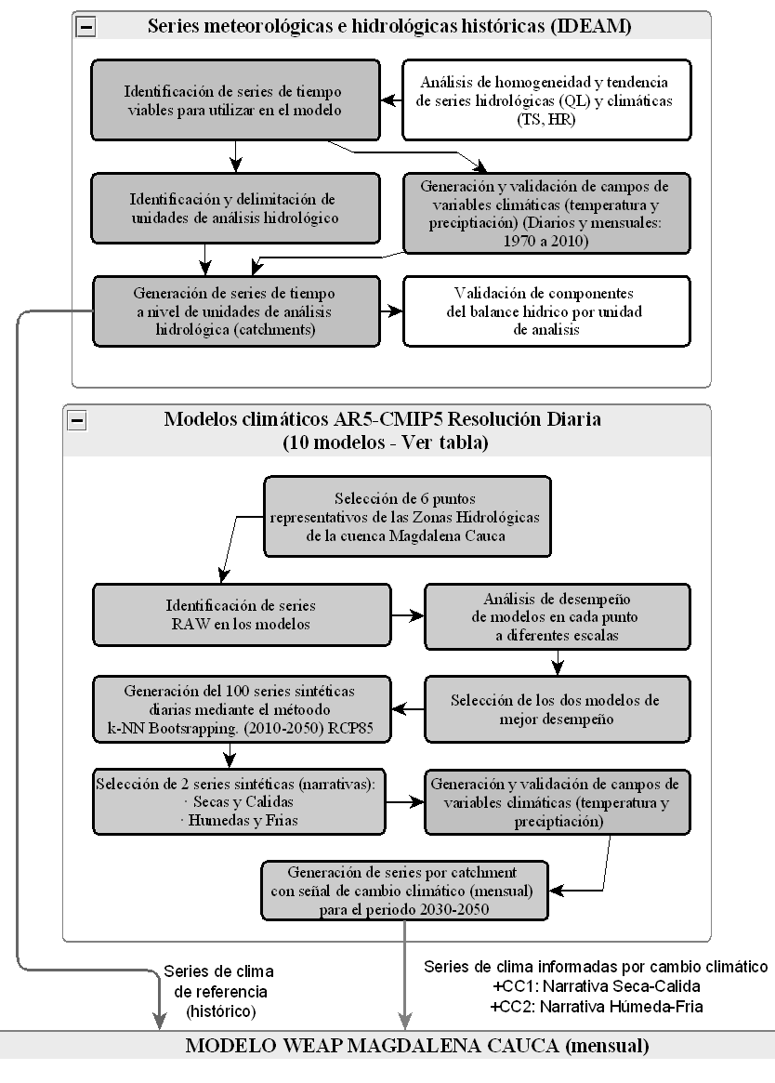

Figura 4 Áreas adoptadas para evaluar el desempeño de los modelos GCM en la representación de los atributos diferentes atributos del clima de la cuenca.

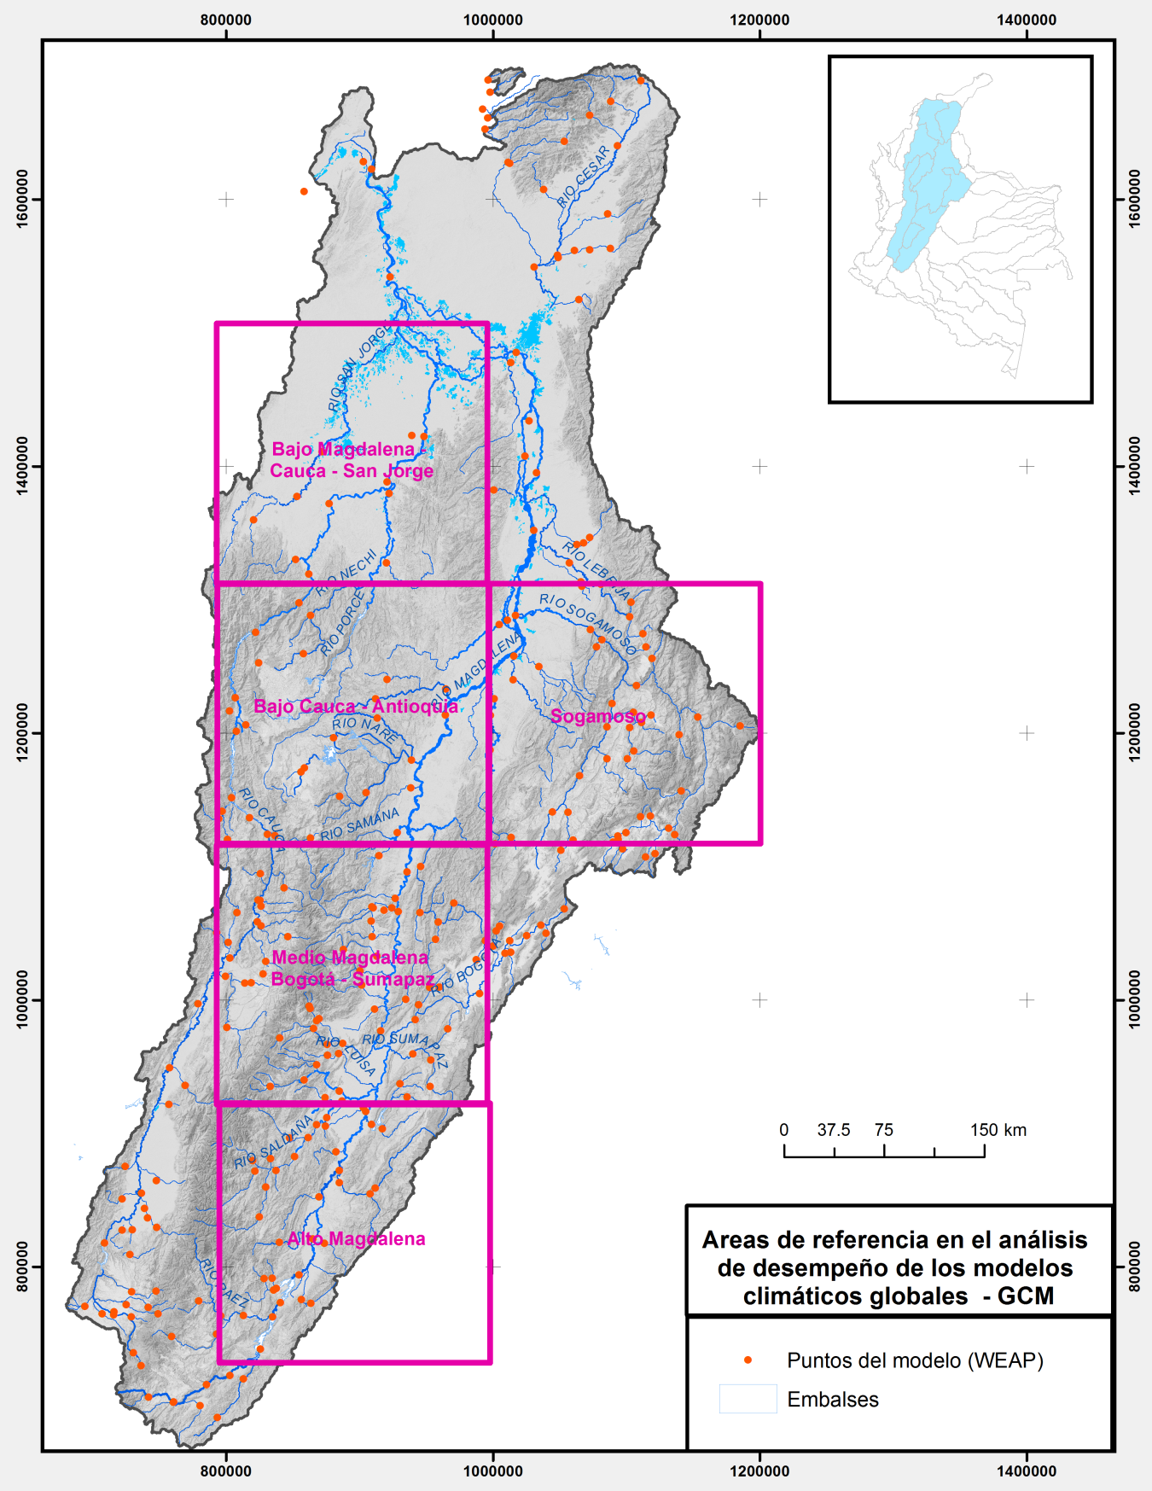

### Fuentes de información

#### CMIP5

La principal fuente de información disponible en la actualidad para establecer los escenarios de cambios en el clima consiste en los resultados compilados por el proyecto CMIP5. Estos resultados comprenden 61 modelos de circulación global - o GCM - desarrollados por 36 instituciones internacionales. Para cada uno de los modelos, son reportados datos a escala global, de diferentes conjuntos de resultados, tales como:

* **Experimentos históricos**, que reproducen los atributos del clima durante el periodo 1850 a 2005
* **Experimentos futuros**, que comprenden el periodo 2005 – 2100, en cuatro escenarios de cambios antrópicos y naturales en las propiedades del sistema climático, denominados RCPs o rutas representativas de concentración: RCP2.6, RCP4.5, RCP6.0 y RCP8.5.
* **Experimentos Históricos Misceláneos:** que buscan reproducir los atributos del clima durante el periodo 1850 a 2005, en condiciones de forzamiento simplificado. Estas modelaciones tienen como propósito proveer información sobre la importancia relativa de diferentes forzamientos climáticos en los atributos generales del clima (por ejemplo, los gases de efecto invernadero, los aerosoles atmosféricos).

En este estudio, fueron utilizados los resultados de 13 GCM (12 instituciones), cuyo listado se presenta en la Tabla 1. Los datos utilizados corresponden a las salidas globales de los modelos climáticos, para los experimentos Histórico (1850 a 2005) y RCP8.5, a paso de tiempo diario, para las variables Precipitación y Temperatura media.

Tabla 2 Listado de modelos CMIP5 utilizados en este estudio

| **CENTRO DE MODELACIÓN** | **INSTITUCIÓN** | **MODELO** |
| --- | --- | --- |
| CCCma | Canadian Centre for Climate Modelling and Analysis | CanESM2 |
| CNRM-CERFACS | Centre National de Recherches Meteorologiques / Centre Europeen de Recherche et Formation Avancees en Calcul Scientifique | CNRM-CM5 |
| CSIRO-BOM | CSIRO (Commonwealth Scientific and Industrial Research Organisation, Australia), and BOM (Bureau of Meteorology, Australia) | ACCESS1.0 |
| CSIRO-QCCCE | Commonwealth Scientific and Industrial Research Organisation in collaboration with the Queensland Climate Change Centre of Excellence | CSIRO-Mk3.6.0 |
| MIROC | Atmosphere and Ocean Research Institute (The University of Tokyo), National Institute for Environmental Studies, and Japan Agency for Marine-Earth Science and Technology | MIROC5 |
| MOHC (additional realizations by INPE) | Met Office Hadley Centre (additional HadGEM2-ES realizations contributed by Instituto Nacional de Pesquisas Espaciais) | HadGEM2 |
| MPI-M | Max Planck Institute for Meteorology (MPI-M) | MPI-ESM-MR |
| MRI | Meteorological Research Institute | MRI-CGCM3 |
| MRI-ESM1 |
| NCAR | National Center for Atmospheric Research | CCSM4 |
| NCC | Norwegian Climate Centre | NorESM1-M |
| NIMR/KMA | National Institute of Meteorological Research/Korea Meteorological Administration | HadGEM2 |
| NSF-DOE-NCAR | National Science Foundation, Department of Energy, National Center for Atmospheric Research | CESM1(CAM5) |

#### Registros de la red meteorológica

La información hidrológica y meteorológica en la cuenca Magdalena Cauca corresponde a los registros de la red de monitoreo hidrológico y meteorológico del IDEAM. La disponibilidad de estaciones y registros varía ampliamente en función de la variable que se esté analizando: 1,264 estaciones de precipitación y 184 estaciones de temperatura.

En la Tabla 1 se presenta un resumen de las fuentes de información hidrológica utilizadas el modelo estudio.

Tabla 3 Fuentes de información hidrológica utilizadas en este estudio

| **INFORMACIÓN** | **AÑOS** | **FUENTE** | **TIPO DE DATOS** |
| --- | --- | --- | --- |
| Series de precipitación (1264 Estaciones) | 1970-2011 | IDEAM | Series de tiempo (resolución diaria) |
| Series de Temperatura (184 Estaciones) | 1978-2011 |

#### Otros estudios del efecto del cambio climático con información disponible para Colombia

Otras fuentes de información disponible a escala local se describen en la Tabla 3. Si bien estos estudios proveen información de contexto sobre la cuenca, los requerimientos específicos de este estudio no hacen viable su utilización.

Tabla 4 Otras fuentes de información sobre cambio climático disponibles para la zona de estudio

| **FUENTE** | **REPORTADO** | **DESCRIPCIÓN** |
| --- | --- | --- |
| Worldclim | (Hijmans et al. 2013) | WorldClim es un conjunto de grillas de clima global generadas mediante reducción de escala estadística de los resultados del IPCC5-CMIP5, interpoladas para zonas terrestres mundiales (excluyendo la Antártida) con una resolución espacial de 30” (~1 km de resolución espacial). Las variables del clima considerados son: la precipitación media, y la temperatura mínima y máxima. Los resultados están disponibles a paso de tiempo mensual para tres periodos de tiempo: Actual (representativo de 1950-2010), 2050 y 2070.  La reducción de escala de los periodos futuros (2050 y 2070), se realizó adoptando como referencia al data set WorldClim 1.4 construido mediante la interpolación de los registros del período 1950-2000 (método SPLINE-ANUSPLIN). (Hijmans et al. 2005). |
| Comunicación Nacional sobre el Cambio climático | IDEAM. (Ruiz et al. 2013) | En Colombia en trabajos previos de análisis de cambio climático han sido fundamentalmente desarrollados por el IDEAM. En su comunicación más reciente sobre la evaluación de los efectos del Cambio Climático en Colombia basados en el informe IPCC V4-CMIP3, se presentan proyecciones de escala reducida para diferentes regiones del paí, utilizando métodos estadísticos y dinámicos. Los resultados se encuentran disponibles a escala de tiempo mensual, y proporcionan valores de referencia indicativos sobre los cambios medios esperados en la temperatura media del aire (del orden de 1.4°C para el periodo 2011-2040 y de 2.4°C para el periodo 2041-2070) y de la precipitación por su parte, con reducciones proyectadas de hasta un 36%. La figura 4 ilustra algunas de las proyecciones presentadas en este estudio.  Figura 5 Proyecciones de temperatura presentadas en la comunicación más reciente sobre cambio climático del IDEAM. Se presentan series de temperatura media del aire observados (1976 a 2005), y futuros (2011 a 2070) del promedio de modelos para cada RCP. Tomado de (Ruiz et al. 2013) |
| Climate Wizard | Maurer et al (2007) | ClimateWizard es un conjunto de grillas de clima global generadas mediante reducción de escala estadística de los resultados del IPCC4-CMIP3 con una resolución espacial de 30’ (~50 km de resolución espacial). Las variables del clima considerados son: la precipitación media, y la temperatura mínima y máxima. Los resultados están disponibles para el promedio mensual multianual de tres periodos: Actual (representativo de 1950-2000), 2050 y 2080.  Figura 6 Climate wizard |

### Comparación del desempeño y priorización de modelos

La bondad de un modelo climático debe verse en términos de su capacidad de representar atributos del clima, por definición estadísticos, que ocurren a diferentes escalas temporales: desde elementos asociados a pasos de tiempo diario hasta oscilaciones de largo periodo (años o décadas). En conjunto, estos atributos caracterizan el clima y su variabilidad. La Figura 7 ilustra esta noción. Los resultados de un GCM a paso de tiempo diario (en un dominio espacial relativamente amplio - entre 10000 a 40000 km2), pueden compararse respecto al promedio regional observado a diferentes escalas de agregación temporal: Anuales, e.g., las magnitudes medias anuales y sus desviaciones, Intra anual, e.g, la estacionalidad de las magnitudes mensuales y los eventos extremos, la duración de las rachas de días secos, húmedos, etc), e inter-anual, asociadas a oscilaciones seculares o teleconexiones macro-climáticas

Es este estudio, se implementa un conjunto de 8 indicadores (cuantitativos y cualitativos) con los que se busca medir el desempeño de diferentes modelos en la representación de dichos atributos. A su vez, estos indicadores permiten identificar y priorizar los modelos que mejor representan el clima local.

Figura 7 Caracterización de atributos del clima observado y modelado a diferentes escalas

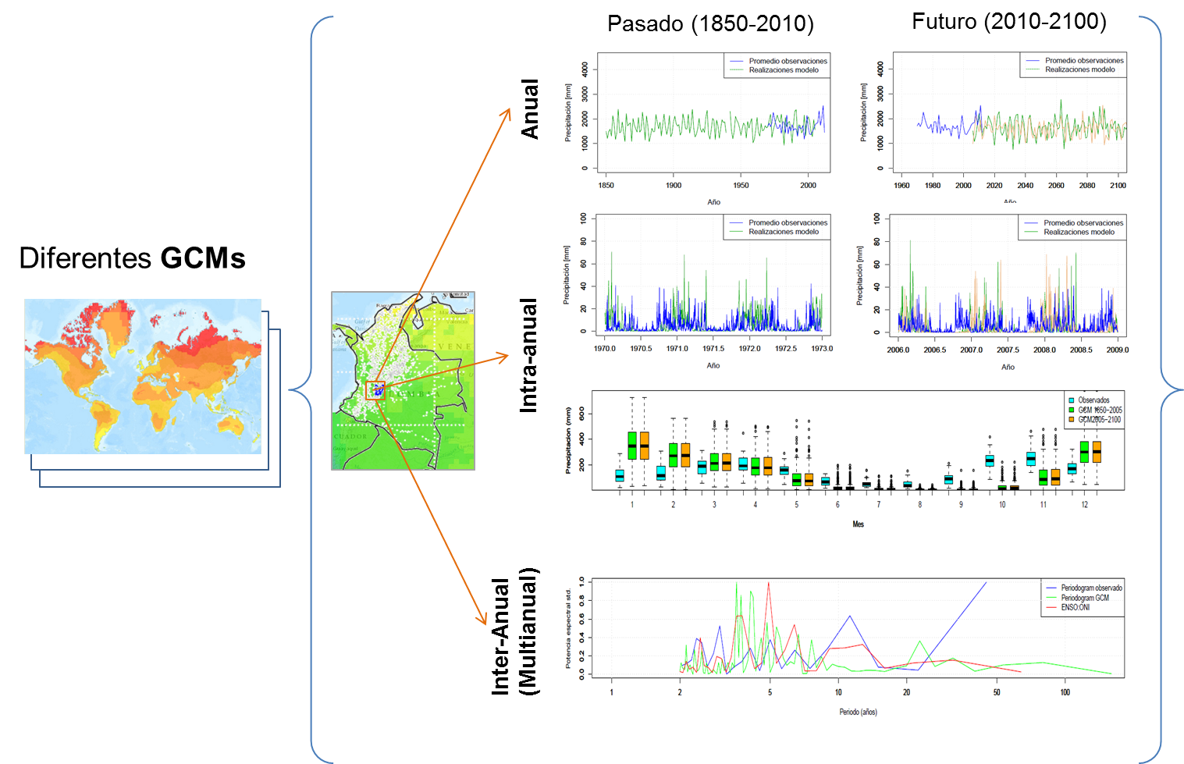

Figura 8 Indicadores utilizados para caracterizar atributos del GCM y del clima observado. Adaptado de (Gutmann et al. 2013)

| **INDICADOR** | **FORMULA** | **DESCRIPCIÓN** |
| --- | --- | --- |
| Sesgo (Bias) | $$\frac{{\overline{X}}_{GCM}}{{\overline{X}}_{obs}} [\%]$$ | ${\overline{X}}_{GCM}$* : Media de la señal del GCM ${\overline{X}}_{obs}$* : Media regional de la señal observada |
| Longitud de rachas secas (Dry_spell_lenght) | $$\frac{D_{d}}{N_{d}}$$ | $D_{d}$* : Total de días secos en el periodo analizado $(P≤ 0.1 mm)$ $N_{d}$* : Número de periodos sin lluvia en el periodo analizado |
| Media diaria (Daily mean) | $$\frac{\sum_{i}{X_{i}}}{N} [\%]$$ | $X_{i}$* : Señal (GCM o Observada) * N: Número de días del periodo |
| Magnitud de eventos extremos | $$P95$$ | $P95:$ Percentil 95 (probabilidad de excedencia 0.05) |
| Fracción de días con lluvia (P > 0.1 mm) Wet fraction | $$\frac{D_{w}}{N}$$ | $D_{w}$* : Total de días húmedos en el periodo analizado $(P> 0.1 mm)$* N: Número de días del periodo |
| Longitud media de rachas humedas (Wet spell length) | $$\frac{D_{w}}{N_{w}}$$ | $D_{w}$* : Total de días secos en el periodo analizado $(P≤ 0.1 mm)$ $N_{w}$* : Número de periodos con lluvia en el periodo analizado |
| Estacionalidad mensual |  | Reproduce o no el patrón estacional (un máximo, dos máximos) |
| Oscilaciones de baja frecuencia y teleconexiónes macroclimáticas | $$F\left(ONI\right)$$ $$F\left(X_{GCM_{a}}\right)$$ $$F\left(X_{obs_{a}}\right)$$ | $F:$* Periodograma (Véase Figura 9) $ONI:$* Señal niño oceánica (media anual). Figura 8 $X_{GCM_{a}}$* :Señal media anual del GCM $X_{{obs}_{a}}$* :Señal media anual del observada |

Figura 9 Señal del Niño- Oceánica (Oceanic Niño Index – ONI)

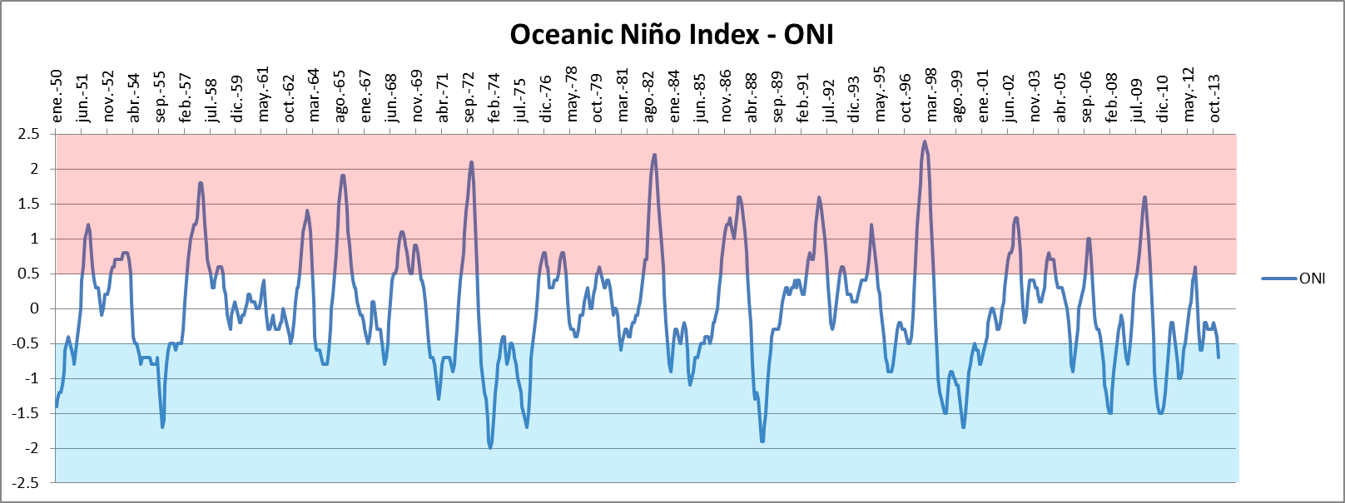

Figura 10 Noción del espectro de potencia (periodigrama),

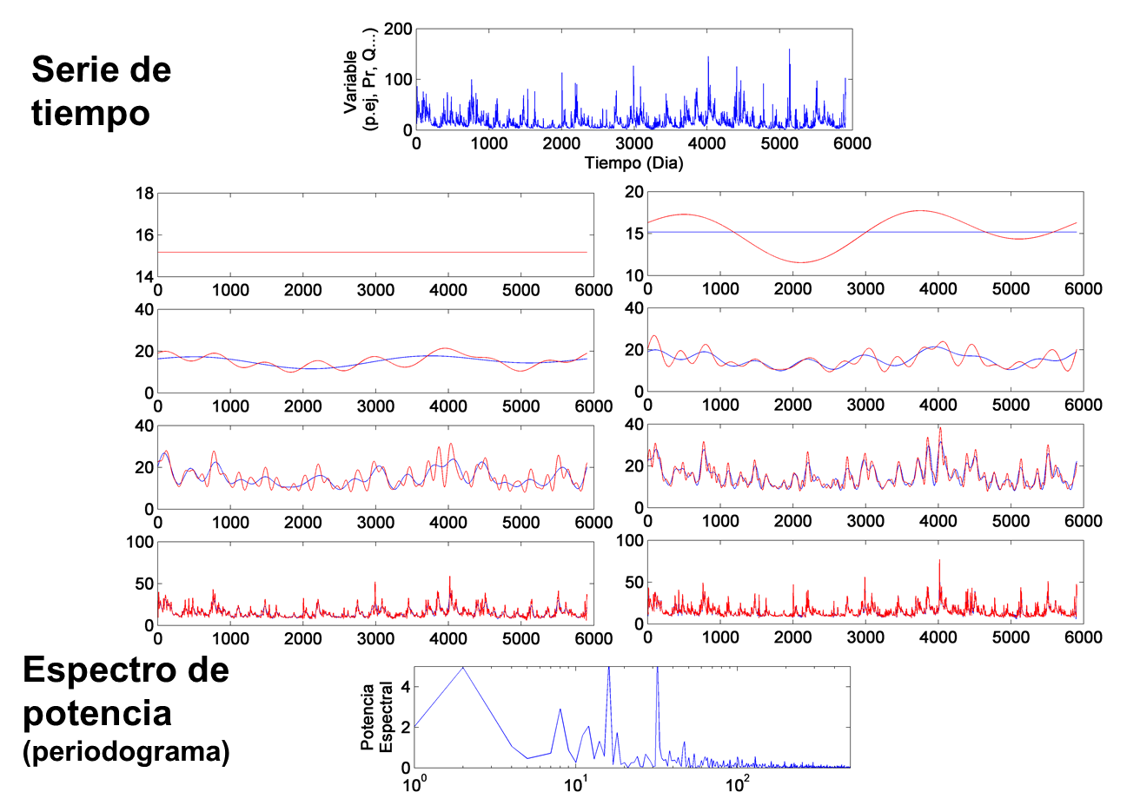

### Reducción de escala - *downscaling*

El problema de la reducción de escala consiste en identificar como utilizar las señales de clima global $X_{g}$ generadas por un modelo GCM, para inferir los cambios en los atributos de las variables de estado del clima local $Y$, a diferentes escalas temporales. En la Figura 11 y la Tabla 4, se ilustran diferentes aproximaciones existentes para este fin, desde las más sencillas, como los análisis de sensibilidad basados en incrementos constantes (Δ-Delta), hasta los métodos dinámicos. Los métodos estadísticos por su parte, ocupan una posición intermedia y comprenden métodos paramétricos y no paramétricos. Los primeros se basan en modelos, por ejemplo regresiones lineales de tipo $Y= mX + b$, que utilizan como predictores atributos de las series de un GCM (X) para predecir los atributos del clima local (Y). Por ejemplo, las técnicas de Analogos Construidos como BCCA y MACA, utilizan combinaciones lineales de variables de estado presentes y pasados del GCM (Ver Tippett & DelSole 2013 para una descripción detallada) que son estadísticamente óptimas para estimar las características del clima local. Por su parte, los métodos no paramétricos, como los métodos de reordenamiento o *bootstrapping* (Gangopadhyay et al. 2005; Yates et al. 2003) construyen series sintéticas como secuencias de observaciones históricas, utilizando reglas probabilísticas que buscan preservan algunos atributos presentes en las series históricas, como la estacionalidad, la variabilidad, la correlación espacial, etc, y que a su vez, se modifican en función de los cambios predichos por la señal del modelo climático.

Figura 11 Diferentes aproximaciones para la reducción de escala. Adaptado de *Maraun et al.2010, Rev of Geo.*

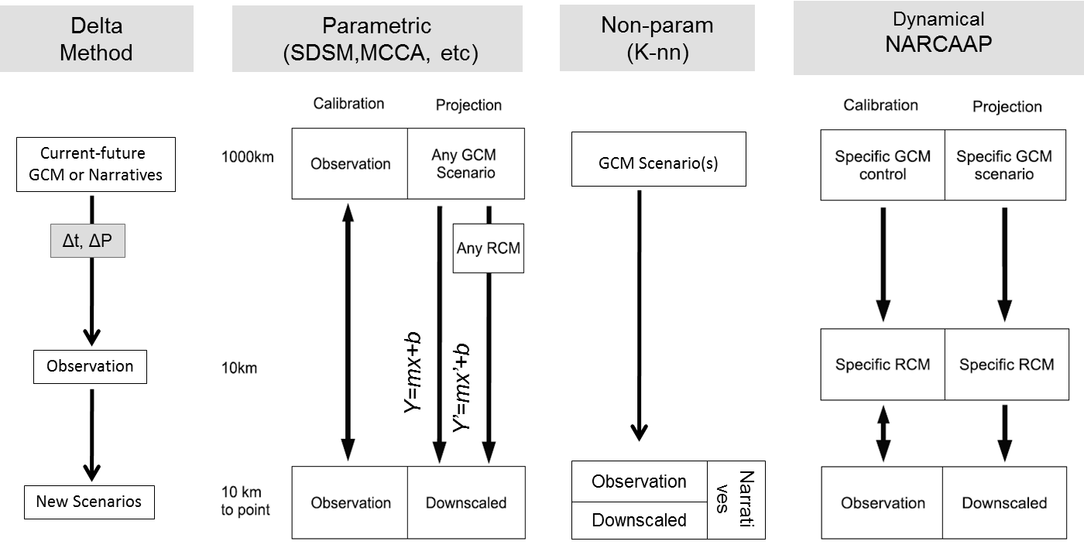

Tabla 5 Algunas técnicas estadísticas de reducción de escala *(statistical downscaling)*

| **Metodo** | **Referencia** | **Descripción** |
| --- | --- | --- |
| Δ Delta |  | Incrementos constantes:   * Temperatura: aditivos: e.g. +1°C * Precipitación: multiplicativos: e.g. 1.05% Pr hístorica |
| BCCA (Bias Corrected Constructed Analogs) | Maurer, E. P., Hidalgo, H. G., Das, T., Dettinger, M. D., and Cayan, D. R.: The utility of daily large-scale climate data in the assessment of climate change impacts on daily stream flow in California, Hydrol. Earth Syst. Sci., 14, 1125–1138, doi:10.5194/hess- 14-1125-2010, 2010. | Preprocesamiento (PP): Eliminación de tendencias y mapeo de cuantiles  Downscaling (DS): Análogos construidos  Post Procesamiento (PostP): Ninguno |
| BCSD (Bias Corrected Statistical Disaggregation) | Wood, A. W., Maurer, E. P., Kumar, A., and Lettenmaier, D. P.: Long-range experimental hydrologic forecasting for the eastern United States, J. Geophys Res., 107, 4429, doi:10.1029/2001JD000659, 2002. Wood, A. W., Leung, L. R., Sridhar, V ., and Lettenmaier, D. P.: Hydrologic implications of dynamical and statistical approaches to downscaling climate model outputs, Climatic Change, 62, 189– 216, 2004. | PP: Eliminación de tendencias y mapeo de cuantiles para el llenado de vacíos  DS: Interpolación  PostP: Ninguno |
| ARRM | Stoner, A. M. K., Hayhoe, K., Yang, X. and Wuebbles, D. J. (2012), An asynchronous regional regression model for statistical downscaling of daily climate variables. Int. J. Climatol.. doi: 10.1002/joc.3603 | PP: Ninguno  DS: Interpolación  POstP: BC (Regression asincrona de cuantiles) |
| MACA (Multivariate Adaptive Constructed Analogs) | Abatzoglou J.T. and Brown T.J. "A comparison of statistical downscaling methods suited for wildfire applications " International Journal of Climatology (2011) doi: 10.1002/joc.2313 | PP: Eliminación de tendencias y mapeo de cuantiles para el llenado de vacíos  DS: Analogos construidos  PostP: BC y reemplazo de tendencia |
| Bayesian Neural Net Regression |  |  |
| JVSD (Joint Variable Statistical Downscaling) | Zhang, F. & Georgakakos, A. P. Joint variable spatial downscaling. Climatic Change 111, (2011). |  |
| BCSA | Hwang, S. and Graham, W. D.: Development and comparative evaluation of a stochastic analog method to downscale daily GCM precipitation, Hydrol. Earth Syst. Sci. Discuss., 10, 2141-2181, doi:10.5194/hessd-10-2141-2013, 2013. |  |
| HMM/NHMM (Homegeneous and Non-Homegeous Hidden Markov Method) | Robertson, Andrew W., Sergey Kirshner, Padhraic Smyth, 2004: Downscaling of Daily Rainfall Occurrence over Northeast Brazil Using a Hidden Markov Model. J. Climate, 17, 4407–4424.doi: http://dx.doi.org/10.1175/JCLI-3216.1 |  |

Tomado de: <https://earthsystemcog.org/projects/downscalingmetadata/methods>.

Para aplicaciones de modelación de recursos hídricos, los métodos no paramétricos ofrecen algunas ventajas, entre otras:

* Capturan atributos climáticos de diferentes escalas temporales, tales como: la duración de las rachas de días secos y húmedos, que son de particular interés en la modelación de sistemas hidrológicos, la estacionalidad, y las oscilaciones de baja frecuencia
* Permiten conservar la correlación espacial de las observaciones
* Pueden construirse conjuntos arbitrariamente grandes de series de clima posible, e identificar en dichos conjuntos secuencias asociadas a narrativas específicas en un contexto de planificación, por ejemplo, aquellas que contengan eventos, o rachas de eventos “más secos” o “más húmedas”.

En este estudio se implementa el método k-NN bootstraping (por sus siglas en inglés: *K Nearest Neighbor*), para generar secuencias diarias de estado del tiempo (precipitación y temperatura) informadas a partir de la salida específica de un GCM. Este proceso se repite para diferentes GCM priorizados (por ejemplo CCSM4, MPI), para crear un conjunto de proyecciones a escala local, con las que es posible examinar el rango de los cambios potenciales en los atributos del clima.

El método KNN genera series aleatorias que preservan la probabilidad conjunta de los estados de humedad consecutivos – $J$ del clima regional a paso de tiempo diario, definidos como:

* **Seco** *(Dry)***,** Precipitación media diaria regional menor a $min(0.3, P0.05)$,
* **Humedo** *(Wet)***:** Precipitación media regional entre $0.3 mm y P95$
* **Estremadamente húmedo** *(Extremely wet)***:** Precipitación media regional > P95

La regla de probabilidad $J$ es derivada del análisis de la señal observada y del GCM, tal y como se muestra en el siguiente ejemplo:





Donde:

* $J_{obs}(T)$: Probabilidad observada para el periodo climático presente T = [1970-2010]
* $J_{GCM}(T)$: Probabilidad del GCM, para el periodo climático presente T = [1970-2010]
* $J_{GCM}(Y)$: Probabilidad del GCM, para un periodo climático específico, por ejemplo, T = [2010-2040]
* $J_{shifted}\left(T\right)=J_{obs}\left(T\right)+[J_{g}\left(Y\right)-J_{gcm}(T)]$: Probabilidad para periodo proyectado

En la Figura 13 se presenta un ejemplo del algoritmo k-NN. *i.* Las secuencias de estado del tiempo son construidas mediante una caminata aleatoria de registros históricos, seleccionados del clima regional en una ventana de 2*W-días alrededor del día juliano – *n* que se busca predecir. *ii.* El método inicializa la simulación seleccionando aleatoriamente una fecha en la ventana contenida entre [n-W,n+W]. *iii.* A partir del estado de humedad registrado en la fecha seleccionada, utilizando la matriz de probabilidad conjunta, se establece el estado de humedad del periodo siguiente, *iv.* se identifican cuales valores observados en la ventana cumplen la condición de estados humedad consecutivos establecida en el paso anterior (por ejemplo húmedo-seco). *v.* El valor siguiente se la simulación se determina aleatoriamente entre estos puntos, o puntos candidatos. La probabilidad de ocurrencia de los estados consecutivos que cumplen la condición seleccionada, se describe mediante la siguiente función de distribución de probabilidad:

$$f\left(j\right)=\frac{\sum_{i=1}^{j}{D_{i}}}{\sum_{i=1}^{k}{D_{i}}}$$

Donde Di es la distancia entre el estado de humedad presente, y el estado de humedad de los puntos candidatos:

$$D_{j}= \sqrt{{\left(Pr\left(i\right)-\operatorname{Pr}\left(j\right)\right)}^{2}}$$

Una vez seleccionado el valor del día siguiente, se repite la secuencia desde el paso *iii.* El resultado del proceso es una secuencia de fechas (Véase Figura 13), que puede ser utilizada para reconstruir series sintéticas de estado del tiempo de las diferentes meteorológicas (TA, HR) en las estaciones locales en las que se cuenta con observaciones.

Figura 12 Ilustración del algoritmo de kNN-bootstraping

|  |  |
| --- | --- |
| i. | ii. |
| iii. | iv. |
| v. | vi. |

Las series sintéticas generadas por el método kNN no incluyen señal de cambio de temperatura debido a que se basan en las magnitudes del periodo hístorico. En el método la señal de incremento de temperatura se estima como:

$$ΔT\left(t\right)={Ta}_{gcm}\left(t\right)-{\tilde{Ta}}_{gcm}[T]$$

Donde:

* ${Ta}_{gcm}\left(d\right)$: Media móvil de W días de la señal de temperatura en el modelo para el dia t (Por ejemplo 01-Ene 2015)
* ${\tilde{Ta}}_{gcm}[T]$: Media móvil de W días de la señal media de temperatura en el modelo para el periodo de referencia $T$ (Por ejemplo 1970-2010)

Figura 13 Ejemplo de una secuencia de clima generada mediante el método k-NN.

|  |  |
| --- | --- |
|  |  |

Las secuencias de precipitación son posteriormente evaluadas en términos de tendencias en las magnitudes de eventos extremos. Estas magnitudes son corregidas mediante un mapeo de cuantiles sobre la función de distribución de extremos corregida, como se muestra en la Figura 14.

Figura 14 Procedimiento de corrección de eventos extremos

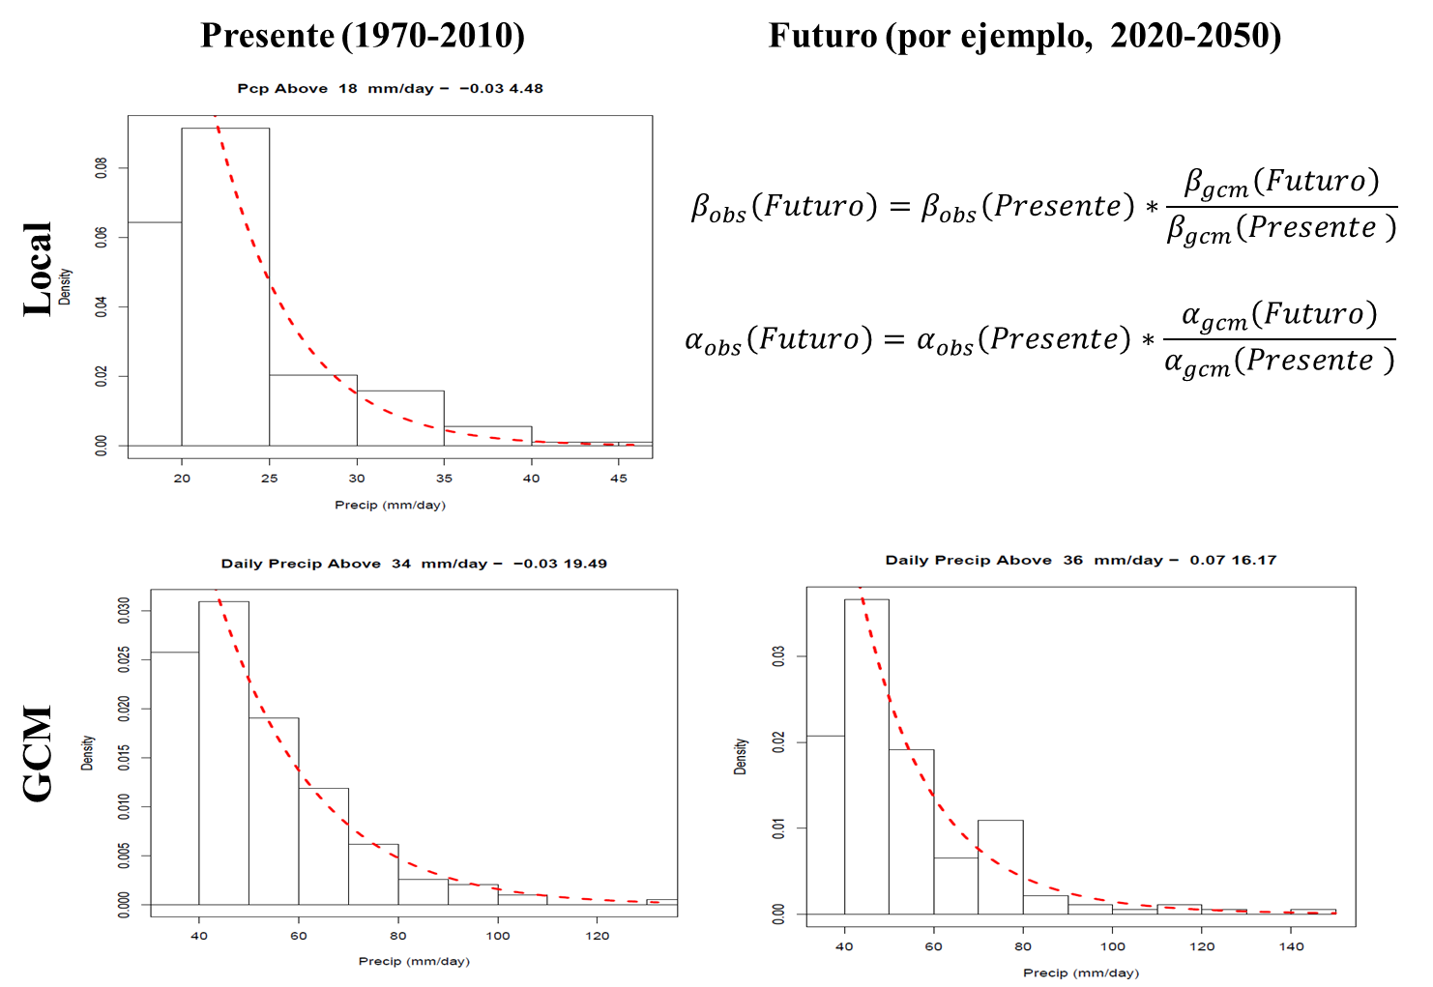

# Resultados de las simulaciones y discusión

Para cada uno de los modelos presentados en la Tabla 1, se evaluaron diferentes métricas de desempeño con el fin de verificar la habilidad del modelo para representar atributos del clima local a diferentes escalas temporales. En la Tabla 6 y las Figuras 16 a 22, se resumen los resultados de dicha evaluación. Las series de tiempo detalladas de cada modelo y área analizada, para la totalidad de modelos, variables y experimentos analizados pueden consultarse en el Anexo 1 (Vease la Figura 15 como referencia)

Como puede verse, existe una notable heterogeneidad en los niveles de representación alcanzados por los modelos. Por ejemplo, el sesgo en la estimación de la precipitación (Figura 14), varía entre -70% (Bajo Magdalena-CanESM2) hasta + 200% (Medio Magdalena Bogotá-Sumapaz, CSIRO-MK3). Otros indicadores muestran un comportamiento similar, con sobreestimaciones o subestimaciones significativas.

De manera general, el mejor desempeño obtenido corresponde al modelo MPI-ESM-MR (Max Plank institute), cuyo sesgo varía entre – 20% (Antioquia-Bajo Cauca-Nechi) y +12% (Medio Magdalena Bogotá-Sumapaz). A su vez, este modelo presenta el mejor desempeño en términos de la representación de los patrones estacionales (Véase la Figura 20) y espectrales de la señal (Figura 21), y otros atributos de resolución diaria, como la Duración de Rachas Secas, y el P95. El segundo modelo con mejor desempeño corresponde al CCSM (National Center of Atmospheric Research).

En la Figura 23 se presentan las magnitudes de la precipitación media diaria de los dos mejores modelos por periodos climáticos de 30 años entre 1850 y 2090, comparados con la magnitud observada. Como puede observarse, existen tendencias divergentes entre las diferentes áreas y modelos. Dichas tendencias se hacen marcadas, con posterioridad al horizonte 2050.

Para fines de la generación de las series sintéticas, se optó por utilizar como referencia el modelo MPI-ESM-MR. La Figura 24 resumen el resultado de 100 realizaciones del método, y las dos realizaciones seleccionadas como referencia para eventos extremos secos y húmedos. En el anexo 2, se encuentran las series de tiempo generadas para representar estos escenarios en el modelo WEAP.

Con relación a la temperatura, en la Figura 23 se resumen las señales medias de incremento proyectadas en cada una de las áreas por los diferentes modelos. Como puede verse, también existe una notable heterogeneidad en las proyecciones, especialmente en los horizontes de largo plazo (posteriores a 2050), si bien con una tendencia consistente general al incremento de temperatura. Los resultados incluyen aumentos en la temperatura media en el orden de +0,9 a +2°C para las cinco áreas analizadas al 2050 (RCP8,5).

Figura 15 Ejemplo de información contenida en el anexo 1: Localización de estaciones meteorológicias o climáticas en el área analizada, Media regional de la variable observada (azul) y estimada por el modelo (verde) a escala anual y diaria, patrón estacional observado y proyectado en el modelo y patrón espectral (periodograma) de las señales observadas, del GCM y del indicador Macroclimático ENSO-ONI.

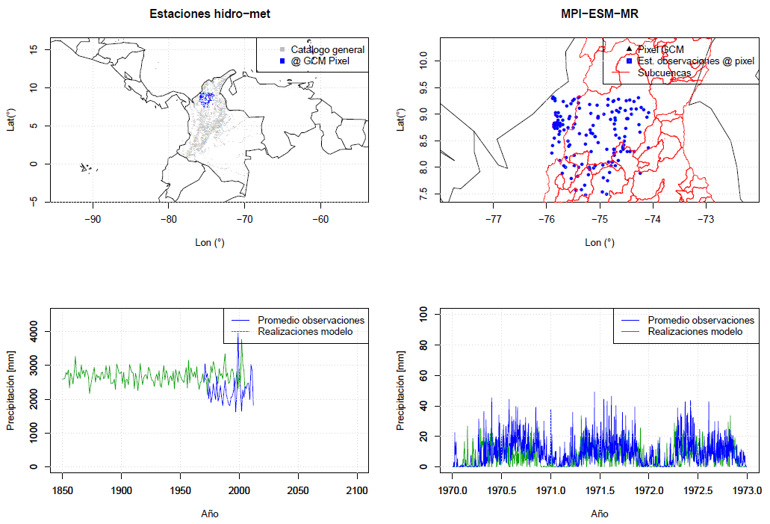

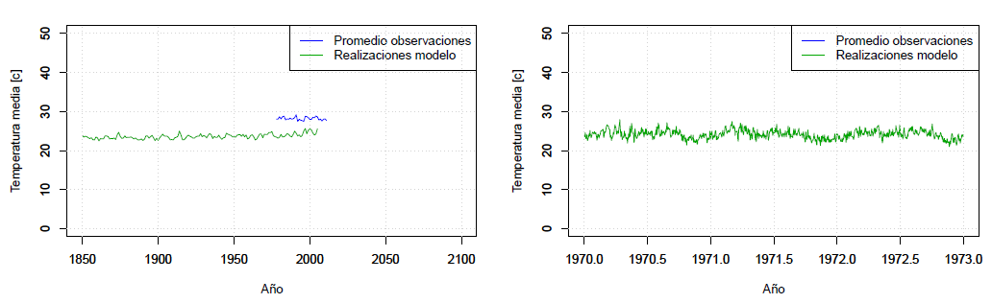

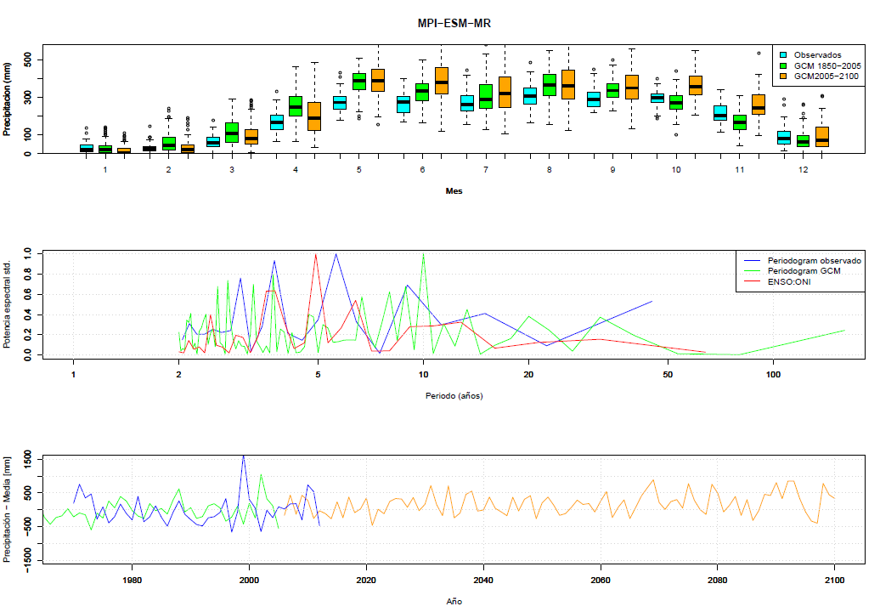

Figura 16 Sesgo relativo (PR) de los diferentes GCM en las cinco diferentes zonas evaluadas en la cuenca Magdalena Cauca

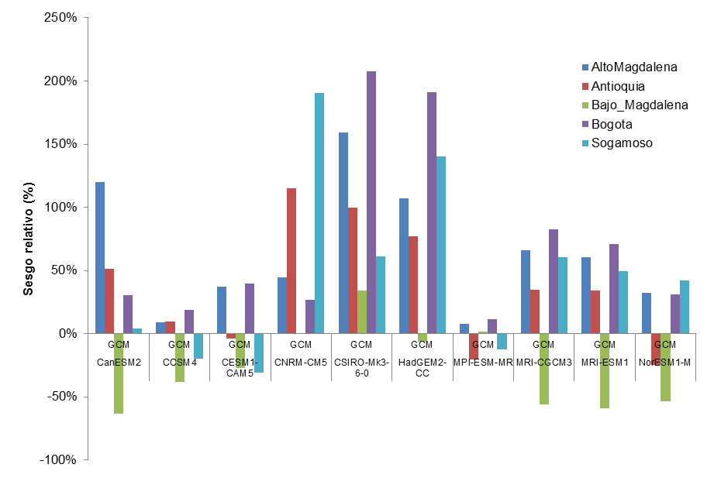

Figura 17 Duración media de rachas secas de los diferentes GCM y observadas en las cinco diferentes zonas evaluadas en la cuenca Magdalena Cauca

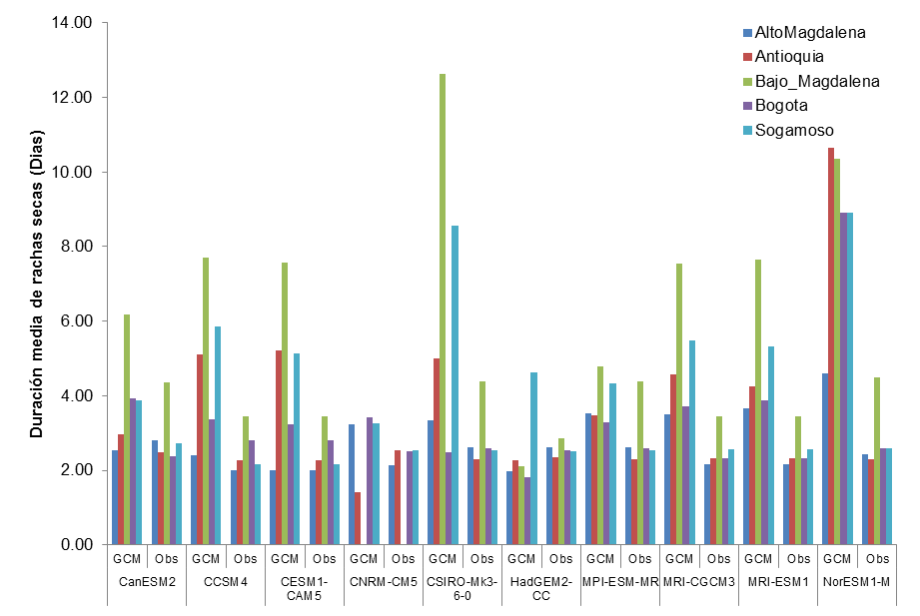

Figura 18 Percentil 95 (PR) de los diferentes GCM y observadas en las cinco diferentes zonas evaluadas en la cuenca Magdalena Cauca

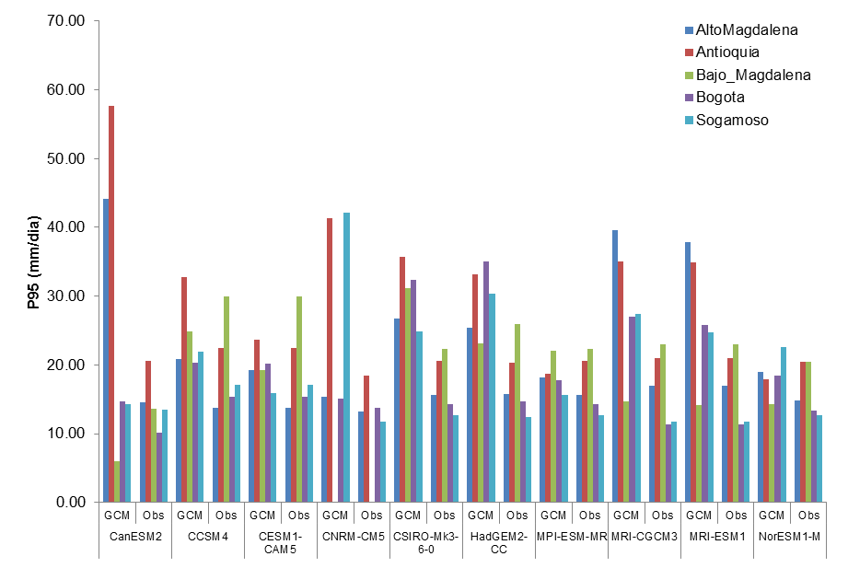

Figura 19 Fracción de días húmedos de los diferentes GCM y observada en las cinco diferentes zonas evaluadas en la cuenca Magdalena Cauca

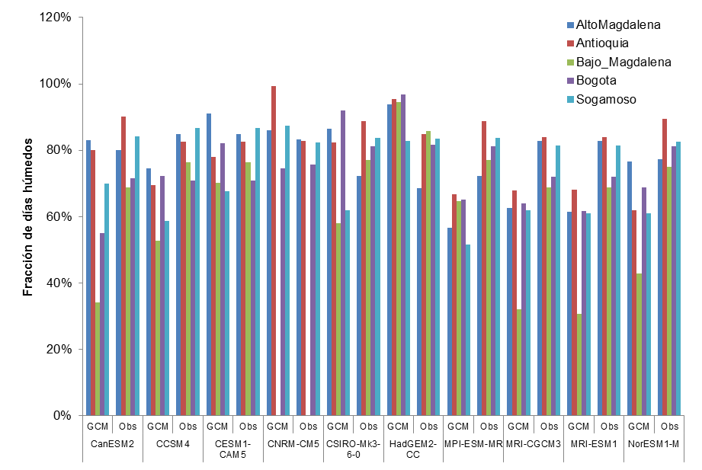

Figura 20 Duración media de rachas húmedas de los diferentes GCM y observadas en las cinco diferentes zonas evaluadas en la cuenca Magdalena Cauca

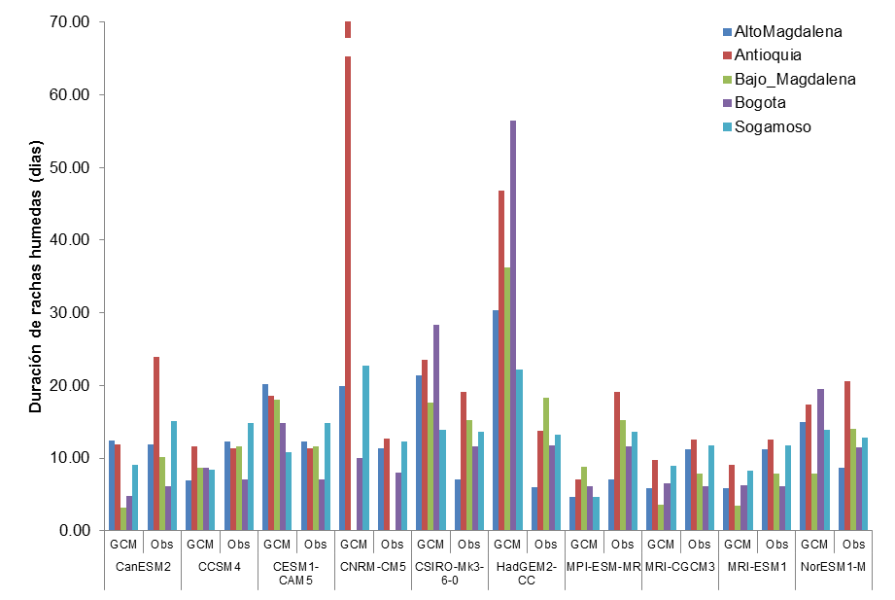

|  |
| --- |
| Figura 21 Comparación del patrón estacional (mensual) observado y simulado por los diferentes GCM. Ejemplo para el Alto Magdalena. Véase Anexo 1 para los resultados completos |
|  |
|  |
|  |
|  |
|  |
|  |
|  |
|  |
|  |
|  |
| Figura 22 Comparación del patrón espectral observado y simulado por los diferentes GCM, en conjunto a la señal del ONI-Niño (Figura 9). Ejemplo para el punto Medio Magdalena-Bogotá-Sumapaz. Véase Anexo 1 para los resultados completos. |
| **Can ESM2** |
| **CCSM4** |
| **CESM-CAM5** |
| **CNRM-CM5** |
| **CSIRO-MK3** |
| **HAD-GEM-CC** |
| **MPI-ESM-MR** |
| **MRI-CGCM3** |
| **MRI-ESM-1** |
| **NOR-ESM1-M** |

Tabla 6 Atributos observados y estimados por los diferentes GCM en las cinco áreas analizadas

|  | **Alto Magdalena** | **Antioquia**  **Bajo Cauca - Nechi** | **Bajo Magdalena** | **Medio Magdalena Bogotá Sumapaz** | **Sogamoso** |
| --- | --- | --- | --- | --- | --- |
| **CanESM2** |  |  |  |  |  |
| **GCM** |  |  |  |  |  |
| bias | 120% | 52% | -63% | 30% | 4% |
| dry_spell_lenght | 2.55 | 2.96 | 6.17 | 3.93 | 3.87 |
| mean | 10.89 | 12.17 | 1.58 | 4.18 | 5.21 |
| P95 | 44.19 | 57.70 | 6.02 | 14.65 | 14.36 |
| wet_fraction | 0.83 | 0.80 | 0.34 | 0.55 | 0.70 |
| wet_spell_lenght | 12.43 | 11.94 | 3.21 | 4.84 | 9.01 |
| **Obs** |  |  |  |  |  |
| dry_spell_lenght | 2.82 | 2.50 | 4.35 | 2.38 | 2.71 |
| mean | 4.95 | 8.03 | 4.32 | 3.20 | 5.00 |
| P95 | 14.54 | 20.55 | 13.68 | 10.17 | 13.51 |
| wet_fraction | 0.80 | 0.90 | 0.69 | 0.71 | 0.84 |
| wet_spell_lenght | 11.85 | 23.96 | 10.14 | 6.16 | 15.12 |
| **CCSM4** |  |  |  |  |  |
| **GCM** |  |  |  |  |  |
| bias | 9% | 9% | -38% | 19% | -20% |
| dry_spell_lenght | 2.39 | 5.10 | 7.72 | 3.37 | 5.87 |
| mean | 5.34 | 8.46 | 5.67 | 5.28 | 5.19 |
| P95 | 20.80 | 32.75 | 24.83 | 20.29 | 21.97 |
| wet_fraction | 0.74 | 0.70 | 0.53 | 0.72 | 0.59 |
| wet_spell_lenght | 6.98 | 11.65 | 8.63 | 8.73 | 8.34 |
| **Obs** |  |  |  |  |  |
| dry_spell_lenght | 2.00 | 2.28 | 3.46 | 2.80 | 2.17 |
| mean | 4.90 | 7.74 | 9.18 | 4.44 | 6.49 |
| P95 | 13.76 | 22.45 | 29.96 | 15.34 | 17.12 |
| wet_fraction | 0.85 | 0.83 | 0.76 | 0.71 | 0.87 |
| wet_spell_lenght | 12.26 | 11.29 | 11.65 | 7.04 | 14.88 |
| **CESM1-CAM5** |  |  |  |  |  |
| **GCM** |  |  |  |  |  |
| bias | 37% | -4% | -27% | 40% | -31% |
| dry_spell_lenght | 2.00 | 5.21 | 7.58 | 3.22 | 5.14 |
| mean | 6.71 | 7.44 | 6.71 | 6.20 | 4.48 |
| P95 | 19.27 | 23.73 | 19.22 | 20.18 | 15.89 |
| wet_fraction | 0.91 | 0.78 | 0.70 | 0.82 | 0.68 |
| wet_spell_lenght | 20.19 | 18.60 | 18.00 | 14.82 | 10.78 |
| **Obs** |  |  |  |  |  |
| dry_spell_lenght | 2.00 | 2.28 | 3.46 | 2.80 | 2.17 |
| mean | 4.90 | 7.74 | 9.18 | 4.44 | 6.49 |
| P95 | 13.76 | 22.45 | 29.96 | 15.34 | 17.12 |
| wet_fraction | 0.85 | 0.83 | 0.76 | 0.71 | 0.87 |
| wet_spell_lenght | 12.26 | 11.29 | 11.65 | 7.04 | 14.88 |
| **CNRM-CM5** |  |  |  |  |  |
| **GCM** |  |  |  |  |  |
| bias | 44% | 115% |  | 27% | 191% |
| dry_spell_lenght | 3.25 | 1.42 |  | 3.42 | 3.27 |
| mean | 6.60 | 13.69 |  | 5.67 | 12.57 |
| P95 | 15.30 | 41.29 |  | 15.08 | 42.11 |
| wet_fraction | 0.86 | 0.99 |  | 0.75 | 0.87 |
| wet_spell_lenght | 19.86 | 201.46 |  | 10.03 | 22.75 |
| **Obs** | **32.22** | **40.81** |  | **29.58** | **31.76** |
| dry_spell_lenght | 2.13 | 2.54 |  | 2.52 | 2.53 |
| mean | 4.57 | 6.37 |  | 4.46 | 4.32 |
| P95 | 13.28 | 18.46 |  | 13.79 | 11.80 |
| wet_fraction | 0.83 | 0.83 |  | 0.76 | 0.82 |
| wet_spell_lenght | 11.40 | 12.62 |  | 8.06 | 12.28 |
| **CSIRO-Mk3-6-0** |  |  |  |  |  |
| **GCM** |  |  |  |  |  |
| bias | 159% | 100% | 34% | 208% | 61% |
| dry_spell_lenght | 3.34 | 5.00 | 12.64 | 2.49 | 8.56 |
| mean | 11.69 | 15.50 | 9.73 | 15.30 | 7.55 |
| P95 | 26.75 | 35.70 | 31.22 | 32.36 | 24.94 |
| wet_fraction | 0.86 | 0.82 | 0.58 | 0.92 | 0.62 |
| wet_spell_lenght | 21.34 | 23.52 | 17.59 | 28.38 | 13.92 |
| **Obs** |  |  |  |  |  |
| dry_spell_lenght | 2.62 | 2.28 | 4.37 | 2.59 | 2.53 |
| mean | 4.51 | 7.75 | 7.24 | 4.97 | 4.68 |
| P95 | 15.64 | 20.54 | 22.38 | 14.32 | 12.64 |
| wet_fraction | 0.72 | 0.89 | 0.77 | 0.81 | 0.84 |
| wet_spell_lenght | 7.11 | 19.11 | 15.19 | 11.60 | 13.64 |
| **HadGEM2-CC** |  |  |  |  |  |
| **GCM** |  |  |  |  |  |
| bias | 107% | 77% | -6% | 191% | 140% |
| dry_spell_lenght | 1.98 | 2.28 | 2.10 | 1.81 | 4.64 |
| mean | 8.87 | 12.76 | 8.86 | 15.02 | 10.98 |
| P95 | 25.35 | 33.15 | 23.13 | 35.07 | 30.36 |
| wet_fraction | 0.94 | 0.95 | 0.95 | 0.97 | 0.83 |
| wet_spell_lenght | 30.36 | 46.79 | 36.21 | 56.41 | 22.24 |
| **Obs** |  |  |  |  |  |
| dry_spell_lenght | 2.61 | 2.35 | 2.87 | 2.54 | 2.51 |
| mean | 4.29 | 7.20 | 9.45 | 5.17 | 4.57 |
| P95 | 15.78 | 20.35 | 25.94 | 14.70 | 12.35 |
| wet_fraction | 0.69 | 0.85 | 0.86 | 0.82 | 0.84 |
| wet_spell_lenght | 5.96 | 13.72 | 18.32 | 11.80 | 13.25 |
| **MPI-ESM-MR** |  |  |  |  |  |
| **GCM** |  |  |  |  |  |
| bias | 8% | -20% | 2% | 12% | -12% |
| dry_spell_lenght | 3.52 | 3.49 | 4.78 | 3.29 | 4.34 |
| mean | 4.86 | 6.17 | 7.37 | 5.55 | 4.11 |
| P95 | 18.19 | 18.76 | 22.11 | 17.71 | 15.66 |
| wet_fraction | 0.57 | 0.67 | 0.65 | 0.65 | 0.52 |
| wet_spell_lenght | 4.62 | 7.02 | 8.74 | 6.13 | 4.62 |
| **Obs** |  |  |  |  |  |
| dry_spell_lenght | 2.62 | 2.28 | 4.37 | 2.59 | 2.53 |
| mean | 4.51 | 7.75 | 7.24 | 4.97 | 4.68 |
| P95 | 15.64 | 20.54 | 22.38 | 14.32 | 12.64 |
| wet_fraction | 0.72 | 0.89 | 0.77 | 0.81 | 0.84 |
| wet_spell_lenght | 7.11 | 19.11 | 15.19 | 11.60 | 13.64 |
| **MRI-CGCM3** |  |  |  |  |  |
| **GCM** |  |  |  |  |  |
| bias | 66% | 34% | -56% | 83% | 61% |
| dry_spell_lenght | 3.49 | 4.58 | 7.54 | 3.72 | 5.48 |
| mean | 9.29 | 9.82 | 2.78 | 6.50 | 6.84 |
| P95 | 39.60 | 35.10 | 14.73 | 27.06 | 27.38 |
| wet_fraction | 0.63 | 0.68 | 0.32 | 0.64 | 0.62 |
| wet_spell_lenght | 5.84 | 9.74 | 3.56 | 6.59 | 8.95 |
| **Obs** |  |  |  |  |  |
| dry_spell_lenght | 2.17 | 2.32 | 3.44 | 2.33 | 2.56 |
| mean | 5.60 | 7.30 | 6.32 | 3.56 | 4.25 |
| P95 | 16.96 | 20.96 | 22.98 | 11.34 | 11.78 |
| wet_fraction | 0.83 | 0.84 | 0.69 | 0.72 | 0.81 |
| wet_spell_lenght | 11.15 | 12.55 | 7.83 | 6.18 | 11.69 |
| **MRI-ESM1** |  |  |  |  |  |
| **GCM** |  |  |  |  |  |
| bias | 60% | 34% | -59% | 71% | 50% |
| dry_spell_lenght | 3.66 | 4.24 | 7.66 | 3.89 | 5.32 |
| mean | 8.98 | 9.81 | 2.57 | 6.09 | 6.36 |
| P95 | 37.87 | 34.90 | 14.11 | 25.83 | 24.72 |
| wet_fraction | 0.61 | 0.68 | 0.31 | 0.62 | 0.61 |
| wet_spell_lenght | 5.84 | 9.03 | 3.40 | 6.29 | 8.30 |
| **Obs** |  |  |  |  |  |
| dry_spell_lenght | 2.17 | 2.32 | 3.44 | 2.33 | 2.56 |
| mean | 5.60 | 7.30 | 6.32 | 3.56 | 4.25 |
| P95 | 16.96 | 20.96 | 22.98 | 11.34 | 11.78 |
| wet_fraction | 0.83 | 0.84 | 0.69 | 0.72 | 0.81 |
| wet_spell_lenght | 11.15 | 12.55 | 7.83 | 6.18 | 11.69 |
| **NorESM1-M** |  |  |  |  |  |
| **GCM** |  |  |  |  |  |
| bias | 32% | -25% | -54% | 31% | 42% |
| dry_spell_lenght | 4.60 | 10.64 | 10.35 | 8.90 | 8.90 |
| mean | 6.03 | 5.87 | 3.01 | 6.16 | 6.56 |
| P95 | 19.03 | 17.95 | 14.30 | 18.42 | 22.62 |
| wet_fraction | 0.77 | 0.62 | 0.43 | 0.69 | 0.61 |
| wet_spell_lenght | 14.97 | 17.43 | 7.80 | 19.51 | 13.91 |
| **Obs** |  |  |  |  |  |
| dry_spell_lenght | 2.44 | 2.29 | 4.49 | 2.58 | 2.58 |
| mean | 4.55 | 7.80 | 6.50 | 4.70 | 4.62 |
| P95 | 14.88 | 20.39 | 20.39 | 13.32 | 12.69 |
| wet_fraction | 0.77 | 0.89 | 0.75 | 0.81 | 0.83 |
| wet_spell_lenght | 8.72 | 20.58 | 14.00 | 11.55 | 12.85 |

Figura 23 Señal media anual de incremento de la temperatura derivada de los diferentes modelos en las cinco áreas analizadas

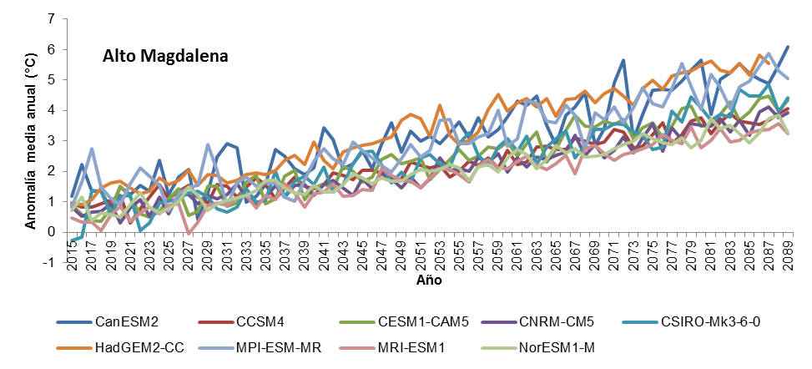

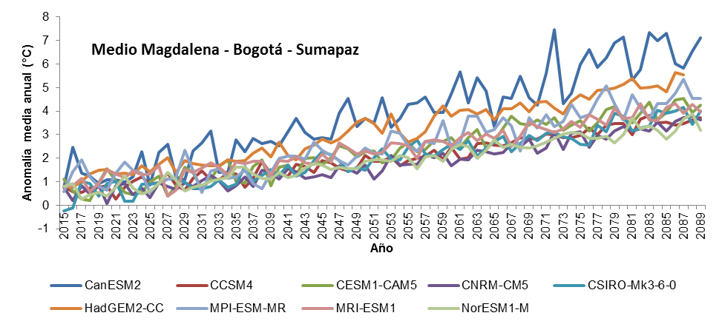

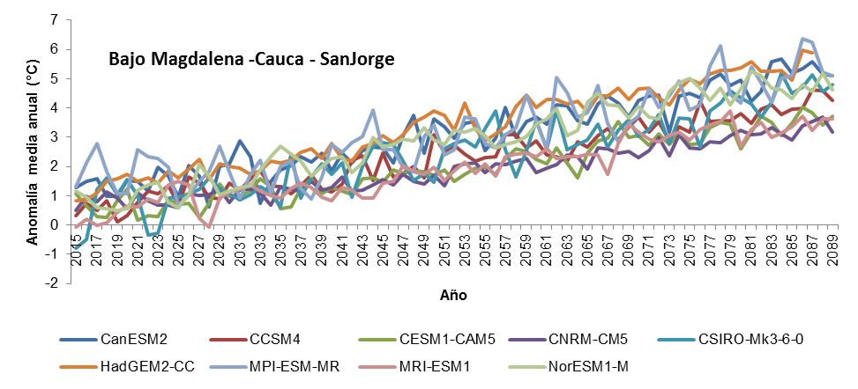

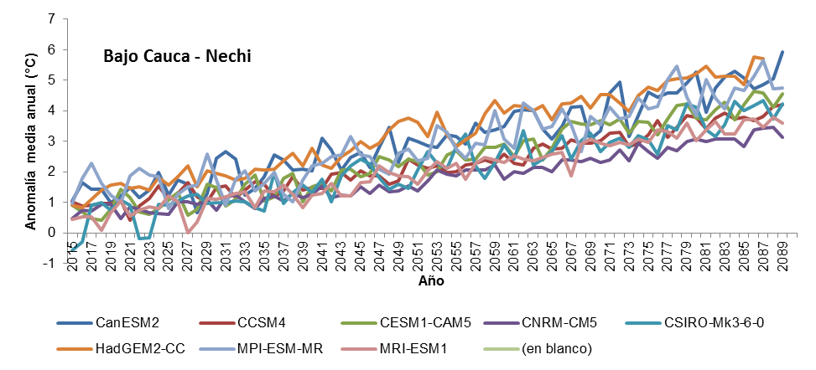

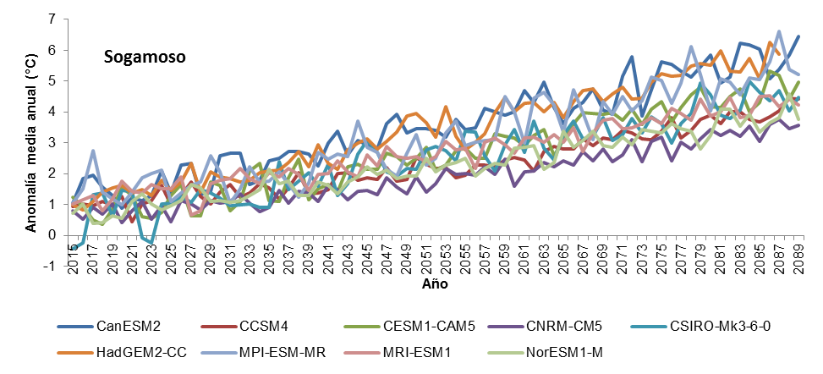

Figura 24 Precipitación media en periodos climáticos desde 1850 a 2090 para los dos modelos de mejor desempeño (MPI-ESM-MR y CCSM4)

|  |  |
| --- | --- |
| **Alto Magdalena** | **Bajo Cauca - Nechi** |
| **Bajo Magdalena** | **Medio Magdalena – Bogotá – Sumapaz** |
| **Sogamoso** | |

Figura 25 Proyecciones de ∆ de temperatura media anual entre 2015 y 2090 para los dos modelos de mejor desempeño (MPI-ESM-MR y CCSM4)

|  |  |
| --- | --- |
| **Alto Magdalena** | **Bajo cauca y Nechi** |
| **Bajo Magdalena** | **Medio Magdalena – Bogotá - Sumapaz** |
| **Sogamoso** | |

Figura 26 Anomalías regionales de precipitación en cien realizaciones obtenidas mediante el método k-NN (2015-2089). Se resaltan las dos realizaciones seleccionadas (Rojo: Extrema seca y Verde: Extrema húmeda). A. Series de tiempo totales anuales y b. Curvas de duración de los escenarios seleccionados. Vease anexo 2 con las series de tiempo correspondientes.

# Conclusiones

Este informe presenta series meteorológicas de estado de tiempo (diarias) informadas por cambio climático en la cuenca Magdalena Cauca, para escenarios de cambio climático de temperatura media y precipitación, usando los resultados mas recientes del proyecto CMIP5 - Escenario RCP8.5.

Los escenarios se generaron usando el método K-NN para secuencias de resolución diaria desde 2015 hasta 2089, tomando como referencia las observaciones entre 1970-2010 y el modelo MPI-ESM-MR (Max Plank Institute), cuyas proyecciones climáticas se encontró reflejan la mayoría de los patrones de estado del tiempo locales. Si bien se evaluó una cantidad importante se modelos, el escenario seleccionado se basó en un enfoque de secuencias informadas por el modelo de mejor desempeño, debido a que se encontró que hay modelos que presentan sesgos considerables en la estimación de los diferentes atributos del clima, y que en consecuencia, se consideran no representativos de los factores generadores del clima local.

Las series sintéticas fueron generadas para las estaciones locales (1259 estaciones de precipitación y 184 estaciones de temperatura). Los resultados de este análisis aportan y complementan a los estudios existentes sobre cambio climático en la cuenca, específicamente en la representación a escala reducida de atributos de la variabilidad climática a pasos de tiempo diarios y semanales, que hasta el momento no se encuentran disponibles en los estudios previos implementados por el IDEAM y otras instituciones (WorldClim y ClimateWizard). Si bien estos resultados aportan mayor detalle en relación con las escalas temporales a los estudios previos, a niveles de agregación mayores (anuales y mensuales) los resultados obtenidos corroboran la información obtenida por otros estudios, por ejemplo, los incrementos esperados en la temperatura a mitad a 2050 para el escenario RCP 8.5 (+0.9 ± 0.4°C).

# Referencias bibliográficas

Domínguez, E., 2005. Pronóstico probabilístico de afluencias para la evaluación de riesgos en embalses. *Avances en Recursos Hidráulicos*, 12, p.25.

Gangopadhyay, S., Clark, M. & Rajagopalan, B., 2005. Statistical downscaling using K -nearest neighbors. *Water Resources Research*, 41(2), p.n/a–n/a. Available at: http://doi.wiley.com/10.1029/2004WR003444 [Accessed June 20, 2014].

Gutmann, E. et al., 2013. *Statistical Downscaling Inter Comparison*, Available at: http://www.cesm.ucar.edu/events/ws.2013/presentations/SDWG/gutmann.pdf.

Hijmans, R.J. et al., 2005. Very high resolution interpolated climate surfaces for global land areas. *International Journal of Climatology*, 25(15), pp.1965–1978. Available at: http://doi.wiley.com/10.1002/joc.1276 [Accessed May 25, 2014].

Hijmans, R.J., Cameron, S. & Parra, J., 2013. WorldClim - Global Climate Data. Available at: http://www.worldclim.org/about.

Koutsoyiannis, D., 2010. *HESS Opinions* “A random walk on water.” *Hydrology and Earth System Sciences*, 14(3), pp.585–601. Available at: http://www.hydrol-earth-syst-sci.net/14/585/2010/.

Moss, R.H. et al., 2010. The next generation of scenarios for climate change research and assessment. *Nature*, 463.

Ruiz, F. et al., 2013. *Informe de Escenarios de Cambio Climático para Temperatura y Precipitación en Colombia*, Bogotá.

Tippett, M.K. & DelSole, T., 2013. Constructed Analogs and Linear Regression. *Monthly Weather Review*, 141(7), pp.2519–2525. Available at: http://journals.ametsoc.org/doi/abs/10.1175/MWR-D-12-00223.1 [Accessed June 26, 2014].

Yates, D. et al., 2003. A technique for generating regional climate scenarios using a nearest-neighbor algorithm. *Water Resources Research*, 39(7), p.n/a–n/a. Available at: http://doi.wiley.com/10.1029/2002WR001769 [Accessed June 5, 2014].

Yates, D. et al., 2005. WEAP 21. A demand, priority and preference driven water planning model. Part 2 : Aiding Freshwater Ecosystem Service Evaluation. *Water International*, 30(4), pp.501–512.

Young, C.A. et al., MODELING THE HYDROLOGY OF CLIMATE CHANGE IN CALIFORNIA ’ S SIERRA NEVADA FOR SUBWATERSHED SCALE ADAPTATION 1. , pp.1–15.

1. Desde 1850, los niveles de CO2 han aumentado más de un 40 por ciento, por encima del nivel preindustrial de 278 ppm en torno.